
Handleiding de Ruiter App
Welkom nieuwe gebruiker van de Ruiterapp, de app van uw hippische accommodatie.
Wat kun je met de Ruiterapp;
- De voor jou geplande lessen bekijken
- Lesmomenten reserveren
- De voor jou geplande lessen afzeggen met 1 druk op de knop
- jouw leskaart/ -abonnement inzien
- zien op welk paard je bent ingedeeld (optioneel instelbaar door manegehouder)
- jouw contactgegevens inzien en aanpassen
- direct bellen en mailen met de manege
- de website van de manege bekijken
Stap 1 Registreren
Ga op je telefoon naar deruiterapp.nl en druk op “Registreer gebruiker” of scan onderstaande QR-code.

Stap 2 Registratie
Vul in het veld “Gebruikersnaam” het emailadres in dat je aan de manege hebt doorgegeven. En druk daarna op “Opslaan”
Als meerdere ruiters met hetzelfde emailadres zijn ingeschreven, dan zijn deze allemaal te zien in de app. Bijvoorbeeld als je meerdere kinderen hebt die paardrijden.
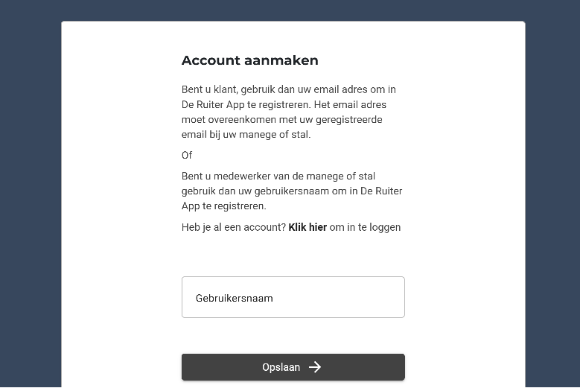

Stap 3 Ga naar je email
Je hebt een email ontvangen van HTP software. Hierin vind je een groene knop “Activeer account” Door hierop te drukken bevestig je jouw emailadres en kun je een wachtwoord aanmaken voor De Ruiter App.
Stap 4 Welkom in de Ruiterapp
Zet deze pagina op het beginscherm van je telefoon zodat je nooit meer hoeft te zoeken. Druk hiervoor op de knop “Zet op beginscherm” Bij de Iphone vind je die achter de “delen knop”. En bij de Samsung achter de knop met 3 puntjes.
Hij vraagt je daarna app een naam te geven. Standaard staat er RuiterApp. Door te drukken op “Volgende” wordt hij op je beginscherm geplaatst.
Je bent nu ingelogd in de Ruiterapp. Afhankelijk van wat voor een type ruiter je bent zie je in het menu menuknoppen aan staan en uit staan.
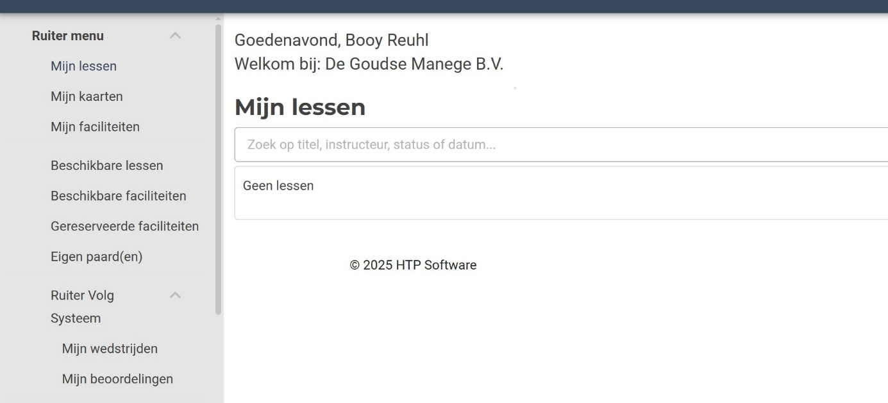

Wat kun je met de Ruiter App?
Hieronder worden de menuknoppen uitgelegd.
Mijn lessen
Kies in het menu “Mijn Lessen”. Hierin zie je welke lessen er de komende weken voor je gepland staan. Per datum zie je wat voor een les je krijgt, op welk tijdstip de les is en wie de les geeft. Ook zie je de status van je les. In principe staat deze op Gereden, tenzij je de les hebt Afgezegd. Je kunt op de les klikken om de les af te zeggen.
Mijn kaarten
Om je leskaart/ -abonnement in te zien klik je in het menu op Mijn kaarten. Je ziet dan de actuele kaart en kaarten uit het verleden. Als je op de kaart klikt wordt deze geopend. Het overzicht toont de lessen die geboekt zijn op de betreffende kaart.
Mijn faciliteiten
Als je een pensionruiter bent kan het zijn dat jouw manege je het recht heeft verleend om faciliteiten te reserveren. Op de pagina Mijn faciliteiten zie je wat je gereserveerd hebt.
Beschikbare lessen
Op deze pagina zie je welke lessen je kunt reserveren. Deze reservering komt bij de manege binnen, welke deze aanvraag zal beoordelen. Hiervan ontvang je een email. Ook wijzigt de lesstatus dan op de pagina Mijn Lessen.
Beschikbare faciliteiten
Wanneer je de rechten daartoe hebt kun je op deze pagina zien welke faciliteiten je kunt reserveren. Je kunt er een tevens een opmerking bij plaatsen, welke zichtbaar is voor de stalhouder.
Gereserveerde faciliteiten
Op deze pagina kun je zien welke faciliteiten door jou en anderen gereserveerd zijn. Ook kan je zien wanneer de manege faciliteiten zelf in gebruik heeft.
Eigen paarden
Als je een eigen paard hebt kun je dit paard zelf toevoegen aan de administratie van de manege. Ieder paard dient in Nederland geregistreerd te worden op een bedrijfsnummer (UBN). Ga je langer dan 24 uur met je paard weg? Dan kun je dit op deze pagina melden. Zo is de stalhouder niet in overtreding bij controle.

Rechts bovenin het scherm vind u een zogenaamde Avatar. Als u hierop klikt vindt u uw account gegevens en nog wat extra menu-items waaronder: selecteer ruiter, ruiter app abonnement(en), NAW ruiter en contact
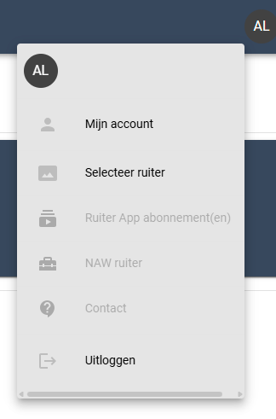
Selecteer ruiter
Heb je aan de manege meerdere personen doorgegeven met hetzelfde emailadres. Dan kun je op deze pagina switchen tussen de verschillende personen.
Ruiterapp abonnement
Dit menu is per ruiter actief. Gebruik van de Ruiter App is gratis. Tenzij je gebruik wilt maken van de functies waarmee je faciliteiten kunt reserveren. Deze kost €2,50 per maand. Op deze pagina zie je je abonnement gegevens.
NAW ruiter
Hier kunt u voor de geselecteerde ruiter de NAW gegevens controleren en eventueel aanpassen.
Contact
Op deze pagina vind je de contactgegevens van jouw manege.

